Motor Kontrol Çalışmaları
01 · DC Motor + L298N (H Köprüsü) ile ESP32 Kontrolü
Tarih: 21 Ekim 2026 · Platform: ESP32 + PlatformIO (Arduino) · Durum: Çalışıyor

1. Amaç
Mentörün verdiği motorları ESP32 ile kontrol etmeyi öğrenmek. Bu ilk çalışmada bir DC motor, L298N motor sürücü (H köprüsü) üzerinden ESP32'ye bağlandı; motor ileri-geri döndürüldü ve hızı ayarlandı. Sonraki çalışmalarda aynı klasör yapısı içinde röle, servo, step ve fırçasız (BLDC) motorlar eklenecek.

2. Kullanılan Malzemeler
Malzeme | Görevi
ESP32 DevKit (38 pin, ESP-WROOM-32) | Beyin: hangi yöne, ne hızda döneceğine karar verir, sinyal üretir
L298N motor sürücü (HW-095) | H köprüsü: ESP32'nin zayıf sinyaliyle motorun güçlü akımını açıp kapatır
DC motor (fırçalı) | Kontrol edilen motor
Laboratuvar güç kaynağı (Marxlow RXN-305D-II) | Motorun enerjisi; Channel I kullanıldı
Jumper kablolar (dişi-erkek, erkek-erkek) | Sinyal ve güç bağlantıları
Çift uçlu crocodile kablolar | Güç kaynağı ve motor uçlarını jumper'lara bağlamak için
Breadboard | ESP32'yi tutmak ve pinlerine kablo bağlamak için

3. Neden Doğrudan ESP32'ye Bağlamadık?
ESP32'nin bir pini yalnızca 3,3 V ve en fazla birkaç on mA akım verebilir. Bir DC motor ise çalışırken yüzlerce mA, ilk kalkışta daha da fazlasını çeker. Ayrıca motor dururken ya da yön değiştirirken geri yönde voltaj sıçramaları (geri EMK) üretir. Motor doğrudan ESP32'ye bağlansaydı motor dönmezdi ve ESP32 zarar görebilirdi.
Bu yüzden iş bölümü yaptık: ESP32 sadece "ne yapılacağını" söyleyen sinyali verir, motorun enerjisini güç kaynağı sağlar, ikisinin arasında da L298N anahtar görevi görür.

4. H Köprüsü Nasıl Çalışır?
H köprüsü, motorun etrafına "H" harfi şeklinde dizilmiş dört elektronik anahtardan oluşur. Çapraz iki anahtar kapatıldığında akım motordan bir yönde, diğer çapraz iki anahtar kapatıldığında ters yönde geçer. Akımın yönü değişince motorun dönüş yönü de değişir. L298N bu anahtarları IN1 ve IN2 pinleriyle kontrol eder:
IN1 | IN2 | Motorun durumu
1 (HIGH) | 0 (LOW) | İleri döner
0 (LOW) | 1 (HIGH) | Geri döner
0 | 0 | Durur (serbest)

Hız kontrolü: PWM
Hızı ENA pini belirler. ESP32, analogWrite() ile bu pini saniyede binlerce kez açıp kapatır (PWM, darbe genişlik modülasyonu). Pinin açık kaldığı zamanın oranı arttıkça motora giden ortalama güç artar. 255 değerinde pin sürekli açıktır (tam hız), 128 değerinde zamanın yaklaşık yarısında açıktır (daha yavaş).

5. L298N Kartını Tanıyalım
Kısım | Ne işe yarar | Bu projede
12V klemensi | Motor besleme girişi (5–35 V kabul eder) | Güç kaynağı (+) bağlandı
GND klemensi | Ortak eksi | Güç kaynağı (–) ve ESP32 GND bağlandı
5V klemensi | Kart üstü regülatörün 5 V çıkışı | BOŞ bırakıldı
OUT1 / OUT2 | A kanalı motor çıkışı | DC motor bağlandı
OUT3 / OUT4 | B kanalı motor çıkışı | Kullanılmadı
ENA (kapaklı) | A kanalı hız pini | Kapak çıkarıldı, ESP32 GPIO22'ye bağlandı
IN1 / IN2 | A kanalı yön pinleri | GPIO16 / GPIO17
ENB, IN3, IN4 | B kanalı pinleri | Kullanılmadı, ENB kapağı yerinde
5V regülatör jumper'ı | Kart üstü 5 V regülatörü açar | Takılı bırakıldı

Bilinmesi gerekenler: L298N kendi üzerinde yaklaşık 2 V harcar; güç kaynağı 7 V verdiğinde motora en fazla ~5 V ulaşır. Kart üstündeki 5 V regülatörünün düzgün çalışması için girişin en az ~7 V olması gerekir; bu yüzden güç kaynağı 7 V'a ayarlandı. ENA kapağı takılıyken motor her zaman tam hızda döner; hız kontrolü için kapağı çıkarıp ENA'yı ESP32'ye bağladık.

6. Güç Kaynağı Ayarı
- Kanal olarak Channel I (sol) seçildi; SERIES/PARALLEL düğmeleri dışarıda (bağımsız mod).
- Akım sınırı: crocodile uçları birbirine kısa devre yapılıp CURRENT I düğmesiyle ekranda 1,00 A görülecek şekilde ayarlandı. Böylece devrede bir kısa devre olursa güç kaynağı akımı 1 A'da tutar ve parçalar korunur.
- Voltaj: VOLTAGE I düğmesiyle 7,0 V'a ayarlandı.
- Normal çalışmada C.V. lambası yanar. C.C. lambası yanarsa akım sınırına takılınmıştır: kısa devre ya da sıkışmış motor demektir, güç hemen kesilmelidir.

7. Bağlantılar
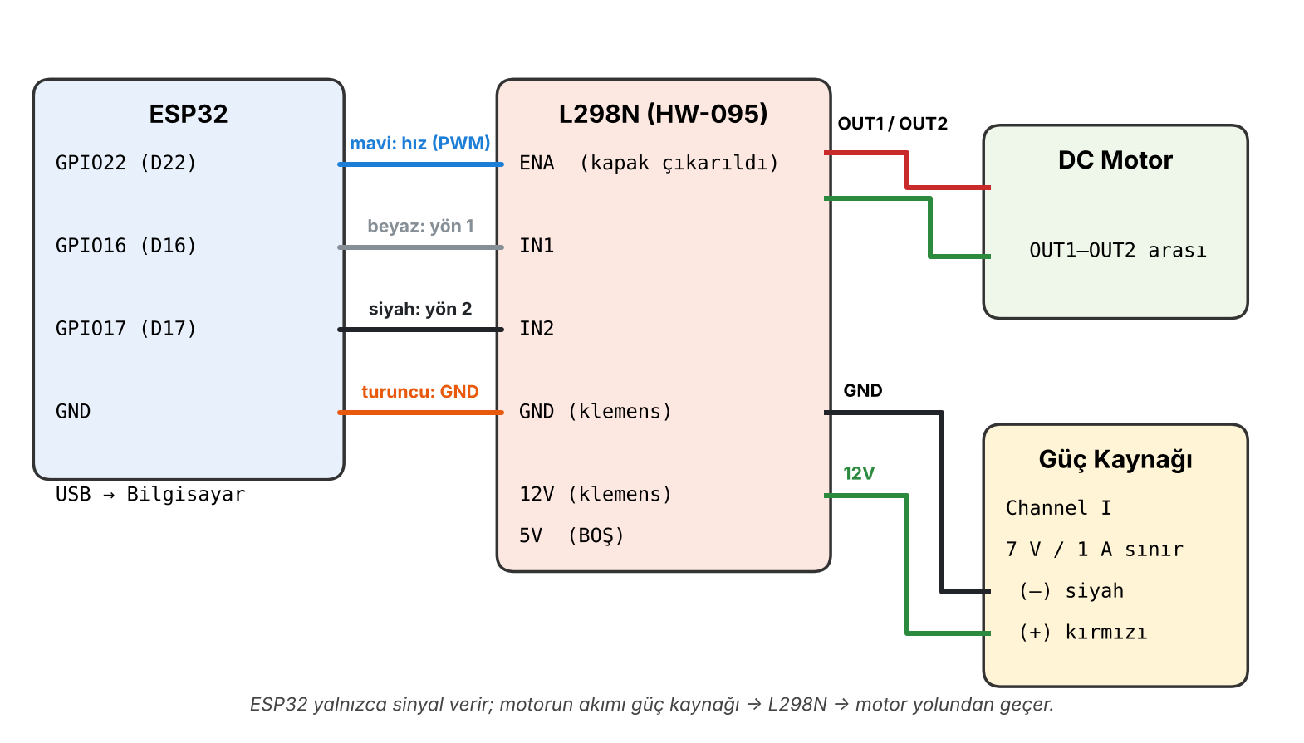

ESP32 ↔ L298N (sinyal)
L298N | ESP32 | Kablo | Görevi
ENA | GPIO22 (sağ kenar, üstten 3. pin) | Mavi, dişi-erkek | Hız (PWM)
IN1 | GPIO16 (sağ kenar, üstten 12. pin) | Beyaz, dişi-erkek | Yön 1
IN2 | GPIO17 (sağ kenar, üstten 11. pin) | Siyah, dişi-erkek | Yön 2
GND klemensi | GND | Turuncu, erkek-erkek | Ortak referans

Güç ve motor
Nereden | Nereye | Not
Güç kaynağı (+) kırmızı crocodile | L298N 12V klemensi (yeşil jumper) | 7 V, 1 A sınır
Güç kaynağı (–) siyah crocodile | L298N GND klemensi (siyah jumper) | Turuncu ESP32 GND kablosuyla aynı delikte
L298N OUT1 (beyaz jumper) | Motor ucu 1 (kırmızı crocodile) | Çift uçlu crocodile
L298N OUT2 (yeşil jumper) | Motor ucu 2 (yeşil crocodile) | Çift uçlu crocodile
L298N 5V klemensi | — | Boş bırakılmalı

Ortak GND neden şart? Voltaj iki nokta arasındaki farktır. ESP32 "3,3 V verdim" derken bunu kendi GND'sine göre söyler; L298N de sinyali kendi GND'sine göre okur. İki GND birbirine bağlanmazsa ortak bir "sıfır" olmaz ve L298N sinyalleri doğru okuyamaz. Bu kablodan motor akımı geçmez; yalnızca referans görevi görür.

Kurulum ve güç verme sırası
- Tüm bağlantılar güç kaynağı kapalıyken yapılır.
- ESP32 USB ile bilgisayara bağlanır ve kod yüklenir (güç kaynağı hâlâ kapalı).
- Serial Monitor (115200) açılır; menü görünür, motor DUR durumundadır.
- Güç kaynağı açılır: ekranda ~7 V ve çok düşük akım (motor durduğu için) görülmelidir.
- Komutlar gönderilerek test edilir. Kapatırken önce güç kaynağı, sonra USB çıkarılır.

8. Kodun Mantığı
Kod, Serial Monitor'den gelen tek harflik komutları okur ve motorun yönünü ve hızını buna göre ayarlar.
Komut | Ne yapar
i | İleri döndürür
g | Geri döndürür (dönerken önce 300 ms durur)
d | Durdurur
+ | Hızı 25 artırır (en fazla 255)
- | Hızı 25 azaltır (en az 100)

Önemli parçalar
- motorUygula(): Tek merkezden yön pinlerini (IN1/IN2) ve hız pinini (ENA) ayarlar. Her komuttan sonra bu fonksiyon çağrılır.
- Açılışta güvenli durum: setup() içinde motor DUR durumuna alınır; ESP32 yeniden başladığında motor kendiliğinden dönmez.
- Yön değişiminde kısa duruş: Motor dönerken ters yöne geçmek, ani akım çekmesine ve sürücünün zorlanmasına yol açar. Kod, yön değiştirmeden önce motoru 300 ms durdurur.
- Minimum hız (MIN_HIZ = 100): Testte 100'ün altındaki değerlerde motor dönmedi ama akım çekmeye devam etti; enerji ısıya dönüşüyordu. Hız artık 100'ün altına inemez.
- Kalkış takviyesi: Motor dururken harekete geçirilirken 150 ms boyunca tam güç verilir, sonra seçilen hıza inilir. Böylece motor ilk sürtünmeyi yenip düşük hızlarda da güvenle dönmeye başlar.
- Yüzde gösterimi: Serial Monitor'de hız, kullanılabilir aralıkta (100–255) yüzde olarak da yazılır.

9. Test Sonuçları
Test | Sonuç
İleri döndürme (i) | Çalıştı
Geri döndürme (g) | Çalıştı, yön değişimi sorunsuz
Durdurma (d) | Çalıştı
Hız artırma/azaltma (+ / -) | Çalıştı
Düşük hız (< 100) | Motor dönmedi, boşuna akım çekti → MIN_HIZ ve kalkış takviyesi eklendi

10. Karşılaşılan Sorunlar ve Çıkarılan Dersler
- ENA'da hangi pin? ENA kapağı çıkınca iki pin açığa çıkar: biri ENA sinyali, diğeri 5 V. Doğru pin, IN1–IN4 ile aynı sırada olandır. 5 V pinine bağlamak ESP32'ye zarar verebilir.
- 3'lü klemens karışıklığı: Açılı çekilen fotoğrafta kablo 5V deliğindeymiş gibi göründü. Önden düz bir fotoğrafla kontrol edildi; 5V deliğinin boş olduğu doğrulandı. Güç vermeden önce her bağlantıyı önden kontrol etmek gerekir.
- Aynı deliğe iki kablo: GND klemensine iki jumper sığdırmak zordu. Vida biraz gevşetilip iki kablo birlikte sıkıldı; alternatif olarak crocodile ile birlikte kıstırılabilir.
- Ortak GND unutulmamalı: ESP32 GND bağlanmadan motor dönmez.
- Açıkta crocodile'lar: Güç kaynağının (+) ve (–) crocodile'ları ya da motor crocodile'ları birbirine değerse kısa devre olur. Masanın üstünde, aralıklı ve mümkünse bantlanmış tutulmalıdır.
- PlatformIO düğmeleri görünmedi: Çok projeli workspace açıkken alt çubuktaki Build/Upload/Monitor düğmeleri görünmedi. Sol menüdeki PlatformIO simgesinden (Project Tasks → Upload / Monitor) yüklendi. Kalıcı çözüm: File → Open Folder ile yalnızca ilgili proje klasörünü açmak.

11. Sonraki Adımlar
Aynı klasör yapısı içinde sırayla:
Klasör | Konu
01_dc_motor_l298n | Bu çalışma (tamamlandı). İsteğe bağlı: tuş takımıyla kontrol
02_role_motor | Röle ile motor aç/kapa (röle modülünün JD-VCC jumper'ı kontrol edilecek)
03_servo | Servo motorla açı kontrolü (PWM, 50 Hz)
04_step_motor | Step motor (L298N'nin iki kanalı birlikte)
05_bldc | Fırçasız motor (AKMOT sürücü, etiket değerleri okunacak)

Ek: Kodun Tamamı (src/main.cpp)
#include <Arduino.h>

// =====================================================
// 01 - DC Motor + L298N (H köprüsü) - ESP32
// Serial Monitor komutları (115200 baud):
// i = ileri g = geri d = dur
// + = hızlan - = yavaşla
// =====================================================

// ---------- Pinler ----------
const int ENA = 22; // Hız (PWM)
const int IN1 = 16; // Yön pini 1
const int IN2 = 17; // Yön pini 2

// ---------- Hız ayarları ----------
const int MIN_HIZ = 100; // Bunun altında motor dönmüyor, sadece akım çekiyordu
const int MAX_HIZ = 255; // Tam hız
const int HIZ_ADIM = 25; // + / - ile değişim miktarı
const int KALKIS_MS = 150; // Duruştan kalkarken tam güç verilen süre

int hiz = 200; // Başlangıç hızı (MIN_HIZ..MAX_HIZ)
char yon = 'd'; // 'i' = ileri, 'g' = geri, 'd' = dur

// Yön ve hızı L298N'ye uygular
void motorUygula() {
if (yon == 'i') { // İleri: IN1=1, IN2=0
digitalWrite(IN1, HIGH);
digitalWrite(IN2, LOW);
} else if (yon == 'g') { // Geri: IN1=0, IN2=1
digitalWrite(IN1, LOW);
digitalWrite(IN2, HIGH);
} else { // Dur: ikisi de 0
digitalWrite(IN1, LOW);
digitalWrite(IN2, LOW);
}
analogWrite(ENA, (yon == 'd') ? 0 : hiz);
}

// Duruştan harekete geçerken kısa bir tam güç "itmesi" verir.
// Düşük hızlarda motorun ilk sürtünmeyi yenip dönmeye başlamasını sağlar.
void kalkisTakviyesi() {
analogWrite(ENA, MAX_HIZ);
delay(KALKIS_MS);
}

void durumYaz() {
const char* ad = (yon == 'i') ? "ILERI" : (yon == 'g') ? "GERI" : "DUR";
int yuzde = map(hiz, MIN_HIZ, MAX_HIZ, 0, 100); // Kullanılabilir aralıkta %
Serial.printf("Yon: %s | Hiz: %d/255 (%%%d)\n", ad, hiz, yuzde);
}

void setup() {
Serial.begin(115200);
pinMode(IN1, OUTPUT);
pinMode(IN2, OUTPUT);
pinMode(ENA, OUTPUT);
motorUygula(); // Açılışta motor kesinlikle dursun

Serial.println();
Serial.println("=== DC Motor Testi ===");
Serial.println("i = ileri, g = geri, d = dur, + = hizlan, - = yavasla");
Serial.printf("Hiz araligi: %d - %d\n", MIN_HIZ, MAX_HIZ);
durumYaz();
}

void loop() {
if (!Serial.available()) return; // Komut yoksa bekle
char c = Serial.read();

switch (c) {
case 'i':
case 'g': {
if (yon == c) break; // Zaten o yönde dönüyor
// Dönerken ters yöne geçiliyorsa önce kısa bir duruş:
// motoru ve sürücüyü ani yön değişiminden korur
if (yon != 'd') {
yon = 'd';
motorUygula();
delay(300);
}
yon = c;
motorUygula(); // Yön pinlerini ayarla
kalkisTakviyesi(); // Kısa tam güç itmesi
break;
}
case 'd':
yon = 'd';
break;
case '+':
hiz = min(MAX_HIZ, hiz + HIZ_ADIM);
if (hiz == MAX_HIZ) Serial.println("(Maksimum hiz)");
break;
case '-':
hiz = max(MIN_HIZ, hiz - HIZ_ADIM);
if (hiz == MIN_HIZ) Serial.println("(Minimum hiz - daha asagisinda motor donmuyor)");
break;
default:
return; // Enter vb. karakterleri yok say
}
motorUygula();
durumYaz();
}

